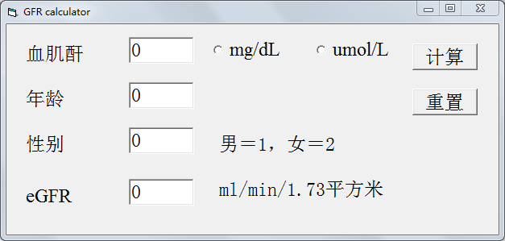

1、Cockcroft-Gault公式：GFR=(140-年龄)×体重(kg)/72×Scr(mg/dl) 或GFR=[(140-年龄)×体重(kg)]/[0.818×Scr(umol/L)] 内生肌酐清楚率计算过程中应注意肌酐的单位 女性按计算结果×0.85

2、简化MDRD公式：

GFR(ml/min 1.73m2)=186×(Scr)-1.154×(年龄)-0.203×(0.742女性)

[此处看不懂，男性怎么算？？女性怎么算？？-1.154，-0.203是指数吗？)=186×(Scr)-1.154×(年龄)-0.203×(0.742女性)]

注：Ccr为内生肌酐清除率；GFR为肾小球滤过率；Scr为血清肌酐（mg/dl）；年龄以岁为单位；体重以kg为单位。

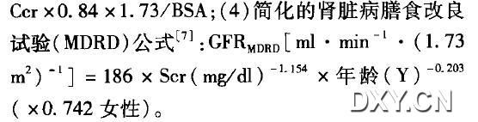

3、血肌酐的单位换算：1mg/dL=88.41umol/L

1期 GFR正常或升高，伴肾脏损害。 GFR >90

2期 轻度GFR下降，伴肾脏损害。   GFR ：60～89

3期 中度GFR下降 。GFR：30～59

4期 重度GFR下降 。GFR：15～29

5期 肾衰竭 。GFR＜15或透析